17 ноября 2021 года (среда)
группа 2СТМ
Преподаватель: Сафонов Юрий Борисович – адрес эл. почты: piligrim081167@mail.ru и сообщество «МДК 01.02 ТО и ремонт автомобилей» в социальной сети «ВВконтакте» https://vk.com/club207453468

Лекции по: МДК.01.02 Техническое обслуживание и ремонт автотранспорта ПМ. 01 Техническое обслуживание и ремонт автотранспорта
Раздел 1. Техническое обслуживание и ремонт автомобилей

Тема 1.22
Техническое обслуживание системы зажигания двигателя.

Методическая цель: Усовершенствовать методику преподавания нового материала, используя педагогику сотрудничества и активизации познавательного интереса студентов.

Учебная цель: Ознакомить студентов с содержанием МДК.01.02 Техническое обслуживание и ремонт автотранспорта, с общими сведениями о современных методах технического обслуживания и ремонта автомобильного транспорта.
Воспитательная цель: Вызвать интерес к использованию на практике полученных теоретических знаний по МДК.01.02 Техническое обслуживание и ремонт автотранспорта.
Лекция № 69 (занятие № 93)
Вопросы к изучению:
- Виды, устройство и принцип работы системы зажигания.
2. Неисправности системы зажигания, их причины, признаки и последствия.

Содержание лекции:
- Виды, устройство и принцип работы системы зажигания.

Система зажигания двигателя – это комплекс устройств, приборов и датчиков, необходимых для его запуска. Ее главной задачей является создание высокого напряжения для формирование искры, воспламеняющей топливовоздушную смесь, в точно определенный момент времени. Это обеспечивает правильный режим работы мотора, а потому от исправности системы зажигания зависит расход топлива, мощность и безопасность движения автомобиля.
С технической стороны система зажигания входит в комплекс электрооборудования двигателя. Конструктивно она состоит из следующих элементов:
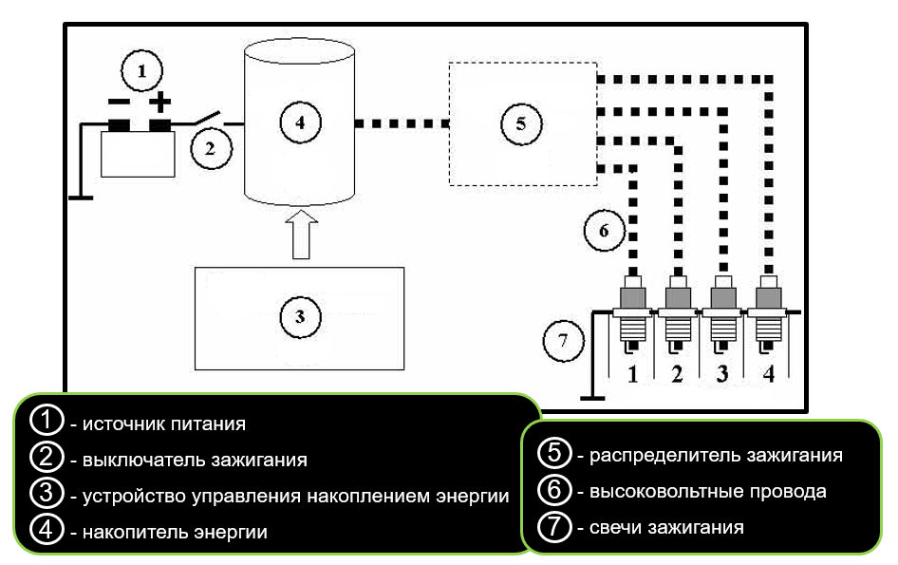
Аккумулятор или другой источник питания. Он подает в сеть низкое напряжение 12 вольт.
Переключатель. При повороте ключа переключатель замыкается и низкое напряжение поступает в накопитель энергии.
Накопитель энергии. Бывает двух видов: индуктивный (катушка зажигания трансформаторного типа, преобразующая низкое напряжение в высокое до 30 тысяч вольт) и емкостной (конденсатор).
Блок управления аккумулированием и распределением энергии. В зависимости от типа системы зажигания это может быть прерыватель, транзисторный коммутатор или ЭБУ (электронный блок управления).
Распределитель. Этот узел может быть механическим или электронным. Он осуществляет снабжение определенных свечей энергией в заданный момент времени.
Провода цепи высокого напряжения. По ним поступает высокое напряжение к электродам свечей.
Свечи зажигания.
Работа системы зажигания основана на следующем принципе: при подаче в сеть низковольтного напряжения, происходит накопление и преобразование энергии, что затем распределяется по свечам, на электродах которых формируется искра, провоцирующая воспламенение топливовоздушной смеси.
Виды систем зажигания
В современном автомобилестроении системы зажигания классифицируют в зависимости от способа управления процессом. При этом выделяют три основных типа схем:
- контактная (контактно-транзисторная);
- бесконтактная (транзисторная);
- электронная (микропроцессорная).

2. Неисправности системы зажигания, их причины, признаки и последствия.

Согласно статистическим данным большая часть неисправностей электрооборудования приходится на систему зажигания. При этом в 80 % случаев они являются причиной увеличения расхода топлива, снижения мощности двигателя и повышенного выброса одного из токсичных компонентов отработавших газов — углеводородов. Далее указаны основные неисправности системы зажигания и их основные причины.
Двигатель не запускается. Основные причины:
- непрохождение тока через контакты прерывателя (загрязнение или пригорание контактов прерывателя, образование бугорка и кратера на контактах (эрозия), чрезмерное увеличение зазора между контактами или ослабление прижимной пружины, ослабление крепления или окисление наконечников проводов в цепи низкого напряжения, обрыв в проходах либо замыкание их на корпус, пробой конденсатора, неразмыкание контактов прерывателя, нарушение зазора между контактами прерывателя, износ текстолитовой колодки или втулки рычажка прерывателя);
- на коммутатор не поступают импульсы напряжения от бесконтактного датчика* (обрыв в проводах между датчиком — распределителем зажигания и коммутатором, неисправность бесконтактного датчика);
- не поступают импульсы тока на первичную обмотку катушки зажигания* (обрыв в проводах, соединяющих коммутатор с выключателем или катушкой зажигания, неисправность коммутатора, не замыкаются контакты выключателя или контакты реле зажигания);
- отсутствие высокого напряжения на свечах зажигания (неплотность посадки в гнездах или обрыв (окисление) наконечников проводов высокого напряжения, сильное повреждение проводов или контактного уголька, зависание уголька в крышке распределителя зажигания, утечка тока через трещины (прогары) либо влагу в крышке или роторе распределителя зажигания, перегорание резистора в роторе распределителя зажигания);
- нарушение порядка присоединения проводов высокого напряжения к контактам крышки распределителя зажигания;
- несоответствие норме зазора между электродами или замасливание свечей зажигания;
- повреждение свечей зажигания (трещины на изоляторе*); неправильная установка момента зажигания.
* Здесь и далее звездочкой отмечены неисправности, относящиеся к контактно-транзисторной и бесконтактной системам зажигания.
Двигатель работает неустойчиво или глохнет на холостом ходу.
Основные причины: слишком раннее зажигание в цилиндрах двигателя; чрезмерный зазор между электродами свечей зажигания; недостаточный зазор между контактами прерывателя; перегорание резистора в роторе распределителя зажигания.
Двигатель неравномерно и неустойчиво работает при большой частоте вращения коленчатого вала.
Основные причины: ослабление пружины подвижного контакта прерывателя; чрезмерный зазор между контактами прерывателя; ослабление пружин грузиков регулятора опережения зажигания.
Перебои в работе двигателя на всех частотах вращения коленчатого вала.
Основные причины: повреждение провода в системе зажигания, ослабление крепления проводов или окисление их наконечников; загрязнение, окисление, пригорание или смещение контактов прерывателя; снижение емкости конденсатора или обрыв в нем; износ или повреждение контактного уголька в крышке распределителя зажигания; сильное подгорание центрального контакта ротора распределителя зажигания; трещины, загрязнение или прогары в роторе либо крышке распределителя зажигания; износ электродов или замасливание свечей зажигания, значительный нагар, трещины на изоляторе свечей; неисправность коммутатора* (форма импульсов на первичной обмотке катушки зажигания не соответствует норме).
Двигатель не развивает полной мощности и не обладает достаточной приемистотью.
Основные причины: неправильная установка момента зажигания; заедание пружины грузиков регулятора опережения зажигания; износ втулки подвижного контакта прерывателя; неисправность коммутатора* (форма импульсов на первичной обмотке катушки зажигания не соответствует норме).

*******************************************************************************
Контрольные вопросы:
- Назовите виды, устройство и принцип работы системы зажигания.
- Какие существуют основные неисправности системы зажигания, каковы их причины, признаки и последствия?
***********************************************************
Литература:
Основные источники:
1.Лудтченко О.А. Техническая эксплуатация и обслуживания автомобилей: Учебник. - К.: Высшая школа, 2007.- 527 с.
2.Лудтченко О.А. Техническое обслуживание и ремонт автомобилей: организация и управления: Учебник. К.: Знание-Пресс, 2004- 478 с.
3.Крамаренко Г.В., Барашков И.В. Техническое обслуживание автомобилей: Учебник. - М.: Транспорт, 1982 - 368 с.
4.Кузнецов Е.С., Болдин А.П., Власов В.М. и др. Техническая зксплуатация автомобилей: Учебник. - М.: Наука, 2001 - 535 с.
5.Туревский И.С. Техническое обслуживание автомобилей. Книга 1. Техническое обслуживание и текущий ремонт автомобилей: Учебное пособие. - М.: ИД «Форум»: ИНФ-РА-М, 2007.-432 с.
6.Туревский И.С. Техническое обслуживание автомобилей. Книга 2. Организация хранения, технического обслуживания и ремонта автомобильного транспорта: Учебное пособие. - М.: ИД «Форум»: ИНФРА-М, 2008,- 256 с.
7.Епифанов Л.И., Епифанова Е.А. Техническое обслуживание и ремонт автомобилей: Учебное пособие. - М.: ИД «Форум»: ИНФРА-М, 2009.- 352 с.
8.Малкин В.С. Техническая эксплуатация автомобилей. Теоретические и практические аспекты: Учебное пособие. - М.: Издательский центр «Академия», 2007 - 288 с.
9.Власов В.М., Жанказиев С.В., Круглов С.М. и др. Техническое обслуживание и ремонт автомобилей: Учебник.- М.: Издательский центр «Академия», 2004 - 480 с.
10.Напольский Г.М. Технологическое проектирование автотранспортных предприятий и станций технического обслуживания: Учебник.- М.:Транспорт,1985- 231 с.

Дополнительные источники:
1.Правила предоставления услуг по техническому обслуживанию и ремонту автомобильных транспортных средств автомобильного транспорта. - К.: Минтранс Украины, 2003. - 24 с.
2.ОНТП-01-91. Общесоюзные нормы технологического проектирования предприятий автомобильного транспорта. - М.: Гипроавтотранс, 1991.- 184 с.
3.Афанасьев Л.Л., Маслов А.А., Колясинский В.С. Гаражи и станции технического обслуживания автомобилей. - М.: Транспорт, 1980.-215 с.
4.Гаражи и стоянки: Учеб. пособие / В.В. Шестокас, В.П. Адомавичюс, П.В. Юшкявичус. - М.: Стройиздат, 1984. -214с.
5.Гаражи. Проектирование и строительство / Б. Андерсен, Г. Бентфельд, П. Бенеке, О. Силл. - М.: Стройиздат, 1986. - 391 с.
6.Давыдович Л.Н. Проектирование предприятий автомобильного транспорта. - М.: Транспорт. 1975.-392 с.
7.Канарчук В.Є., Лудченко О.А., Чигринець А.Д. Основы технического обслуживания и ремонта автомобилей: В 3 кн.: Учебник. - К.: Высшая шк., 1994,- 383 с.
8.Канарчук В.Е.. Лудченко А.А., Курников И.П., Луйк И.А. Техническое обслуживание, ремонт и хранение автотранспортньїх средств: В 3 кн.: Учебник. - К.: Высшая шк., 1991.-406 с.

***************************************************************************************
Домашнее задание:

1.Законспектировать лекцию (письменно, в конспекте-тетраде).

2. Ответить на контрольные вопросы (письменно, в конспекте-тетраде).

3. Сфотографировать все страницы конспекта (с ответами на контрольные вопросы) и прислать преподавателю Сафонову Ю.Б. в сообщество «МДК 01.02 ТО и ремонт автомобилей», в социальной сети «ВВконтакте» по адресу: https://vk.com/club207453468 до конца дня проведения занятия !!!

********************************************************************

